- Проектирование приложения
  - Диаграмма вариантов использования
Установлено приложение draw.io. draw.
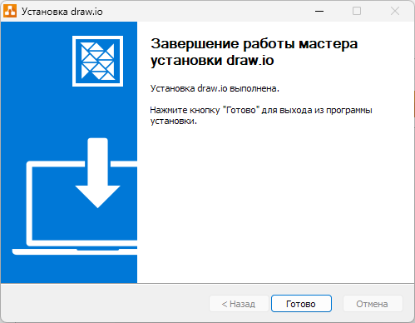
Нарисована use-case диаграмма приложения
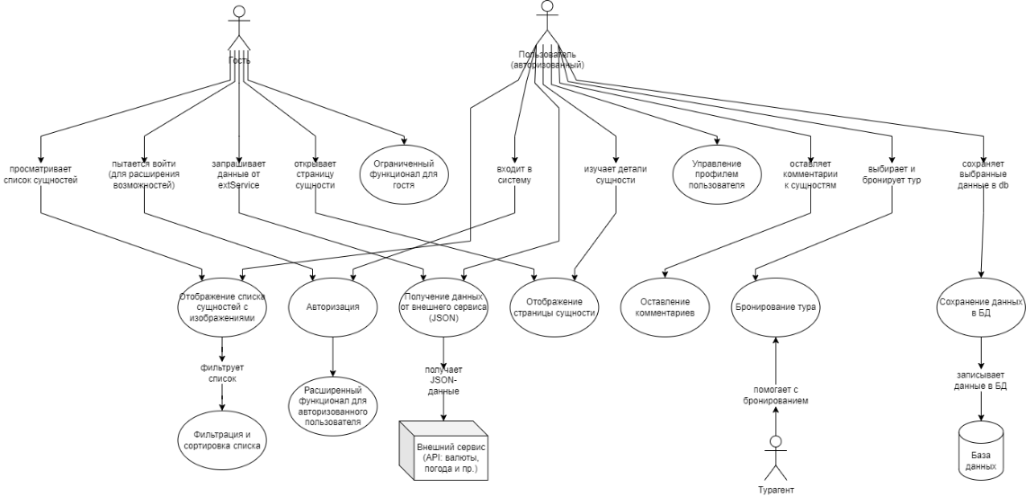
  - Разделение на слои
Экраны приложения с указанием их зоны ответственности
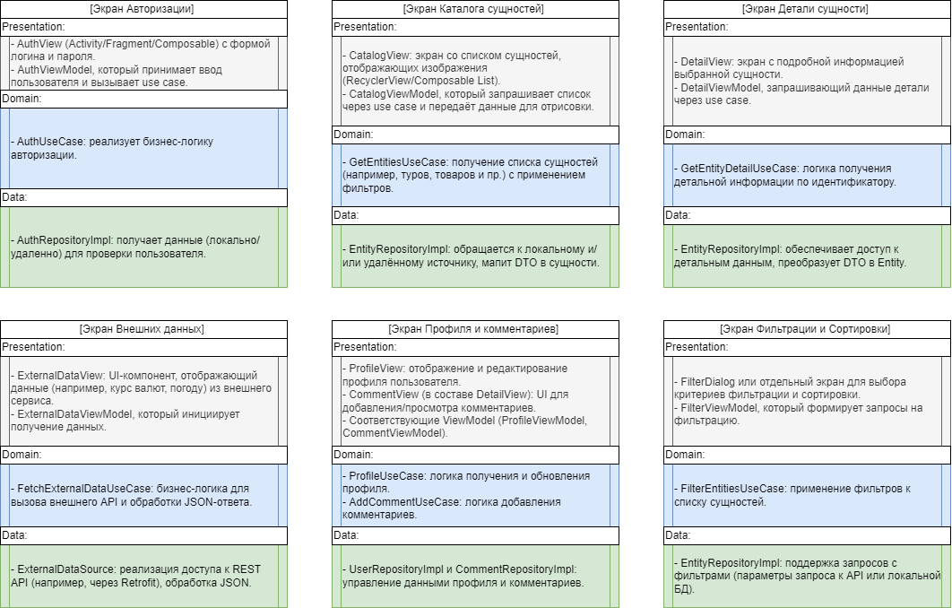
- Реализация каркаса приложения
Создан новый проект
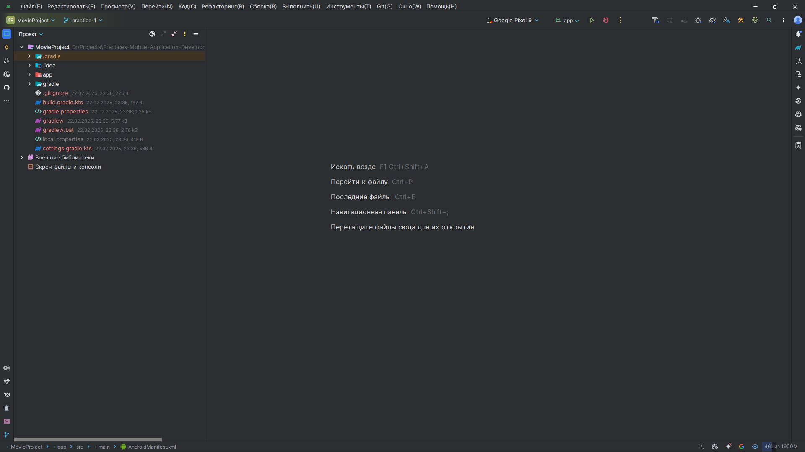
Реализован основной функционал
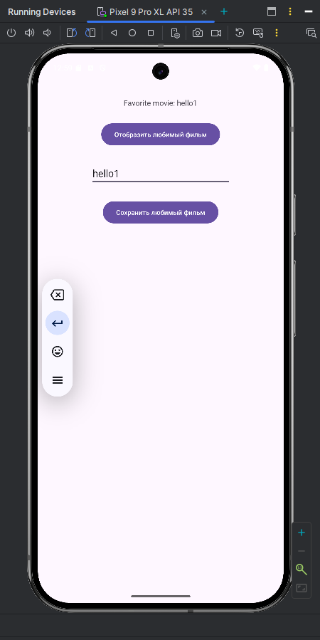
По инструкции была реализована логика, а после доменный слой (use cases, модели) не должен знать о Context, поэтому в data-слое (MovieRepositoryImpl) внедряем Context через конструктор.
package ru.mirea.shutov.Lession1.data.repository;
import android.content.Context;
import android.content.SharedPreferences;
import ru.mirea.shutov.Lession1.domain.models.Movie;
import ru.mirea.shutov.Lession1.domain.repository.MovieRepository;
public class MovieRepositoryImpl implements MovieRepository {
private static final String PREFS_NAME = "favorite_movie_prefs";
private static final String KEY_MOVIE_ID = "movie_id";
private static final String KEY_MOVIE_NAME = "movie_name";
private SharedPreferences sharedPreferences;
public MovieRepositoryImpl(Context context) {
this.sharedPreferences = context.getSharedPreferences(PREFS_NAME, Context.MODE_PRIVATE);
}
@Override
public boolean saveMovie(Movie movie) {
SharedPreferences.Editor editor = sharedPreferences.edit();
editor.putInt(KEY_MOVIE_ID, movie.getId());
editor.putString(KEY_MOVIE_NAME, movie.getName());
return editor.commit();
}
@Override
public Movie getMovie() {
int id = sharedPreferences.getInt(KEY_MOVIE_ID, -1);
String name = sharedPreferences.getString(KEY_MOVIE_NAME, null);
if (id == -1 || name == null) {
return null;
}
return new Movie(id, name);
}
}
Класс Movie был расширен и была добавлена возможность получать текущий id.
package ru.mirea.shutov.Lession1.domain.models;
public class Movie {
private int id;
private String name;
public Movie(int id, String name) {
this.id = id;
this.name = name;
}
public String getName() {
return name;
}
public int getId() {
return id;
}
}

